TRƯỜNG CAO ĐẲNG CÔNG NGHỆ THỦ ĐỨC

KHOA CÔNG NGHỆ THÔNG TIN
REPORT
REPORT
REPORT
REPORT
REPORT
SPECIALIZED ENGLISH FOR IT
SPECIALIZED ENGLISH FOR IT
-----    -----

BÁO CÁO

LẬP TRÌNH JAVA
PHẦN MỀM QUẢN LÝ HÓA ĐƠN

SPECIALIZED ENGLISH FOR IT
SPECIALIZED ENGLISH FOR IT
SPECIALIZED ENGLISH FOR IT
SPECIALIZED ENGLISH FOR IT
TOPIC: ONLINE STUDYING

TOPIC: ONLINE STUDYING

TOPIC: ONLINE STUDYING

Group: Group 4
Member:
Hồ Sĩ Hùng
Lê Tuấn Liêm
Nguyễn Trung Nghĩa
Lê Văn Lâm

Group: Group 4
Member:
Hồ Sĩ Hùng
Lê Tuấn Liêm
Nguyễn Trung Nghĩa
Lê Văn Lâm

Group: Group 4
Member:
Hồ Sĩ Hùng
Lê Tuấn Liêm
Nguyễn Trung Nghĩa
Lê Văn Lâm

Group: Group 4
Member:
Hồ Sĩ Hùng
Lê Tuấn Liêm
Nguyễn Trung Nghĩa
Lê Văn Lâm

Group: Group 4
Member:
Hồ Sĩ Hùng
Lê Tuấn Liêm
Nguyễn Trung Nghĩa
Lê Văn Lâm

Group: Group 4
Member:
Hồ Sĩ Hùng
Lê Tuấn Liêm
Nguyễn Trung Nghĩa
Lê Văn Lâm

Group: Group 4
Member:
Hồ Sĩ Hùng
Lê Tuấn Liêm
Nguyễn Trung Nghĩa
Lê Văn Lâm

Group: Group 4
Member:
Hồ Sĩ Hùng
Lê Tuấn Liêm
Nguyễn Trung Nghĩa
Lê Văn Lâm

Group: Group 4
Member:
Hồ Sĩ Hùng
Lê Tuấn Liêm
Nguyễn Trung Nghĩa
Lê Văn Lâm

Group: Group 4
Member:
Hồ Sĩ Hùng
Lê Tuấn Liêm
Nguyễn Trung Nghĩa
Lê Văn Lâm

Group: Group 4
Member:
Hồ Sĩ Hùng
Lê Tuấn Liêm
Nguyễn Trung Nghĩa
Lê Văn Lâm

Group: Group 4
Member:
Hồ Sĩ Hùng
Lê Tuấn Liêm
Nguyễn Trung Nghĩa
Lê Văn Lâm

Người Thực Hiện: Lê Anh Vũ

Giảng viên : Nguyễn Thị Hồng Mỹ
MỤC LỤC

MỤC LỤC 1
CÁC TỪ VIẾT TẮT 3
1. Đặt vấn đề 4
1.1 Mục đích, yêu cầu dự án 4
1.2 Xác định phạm vi hệ thống 4
1.1.1 Kiến trúc hệ thống 4
1.1.2 Phạm vi chức năng 5
2. Quy trình hoạt động 6
3. Mô tả các yêu cầu chức năng 7
3.1 Đăng nhập (đã cập nhật) 7
3.1.1 Đăng nhập 8
3.2 Quản lý nhân viên (đã cập nhật) 8
3.2.1 Xem danh sách nhân viên 10
3.2.2 Xem thông tin một nhân viên 10
3.2.3 Thêm nhân viên 11
3.2.4 Tìm nhân viên 12
3.2.5 Xóa nhân viên 13
3.2.6 Sửa thông tin nhân viên 14
3.3 Quản lý tài khoản (đã cập nhật) 14
3.3.1 Xem danh sách tài khoản 16
3.3.2 Xem thông tin một tài khoản 16
3.3.3 Thêm tài khoản 17
3.3.4 Tìm tài khoản 18
3.3.5 Xóa tài khoản 19
3.3.6 Sửa thông tin tài khoản 20
3.4 Quản lý khách hàng (đã cập nhật) 20
3.4.1 Xem danh sách khách hàng 22
3.4.2 Thêm khách hàng 23
3.4.3 Tìm khách hàng 23
3.4.4 Xóa khách hàng 24
3.4.5 Sửa thông tin khách hàng 25
3.5 Quản lý phiếu giữ xe (đã cập nhật) 25
3.5.1 Xem danh sách phiếu giữ xe 27
3.5.2 Thêm phiếu giữ xe 28
3.5.3 Tìm phiếu giữ xe 28
3.5.4 Xóa phiếu giữ xe 29
3.5.5 Sửa thông tin phiếu giữ xe 30
3.6 Quản lý phiếu thu (đã cập nhật) 30
3.6.1 Xem danh sách phiếu thu 32
3.6.2 Thêm phiếu thu 33
3.6.3 Tìm phiếu thu 34
3.6.4 Xóa phiếu thu 34
3.6.5 Sửa thông tin phiếu thu 35
3.7 Quản lý chi tiết phiếu thu (đã cập nhật) 36
3.7.1 Xem danh sách tất cả CTPT của toàn bộ khách hàng 38
3.7.2 Xem danh sách tất cả CTPT của 1 phiếu thu 38
3.7.3 Thêm CTPT 39
3.7.4 Tìm CTPT 40
3.7.5 Xóa CTPT 40
3.7.6 Sửa thông tin CTPT 41
4. Database 41

CÁC TỪ VIẾT TẮT

CSDL | Cơ sở dữ liệu

Đặt vấn đề

Mục đích, yêu cầu dự án
Cần tạo một chương trình quản lý hóa đơn các mặt hàng được bán ra với các chức năng cơ bản thân thiện dể dùng:
- Cơ sở dữ liệu tập trung.
- Chương trình chạy trên giao diện JFrame với kiến trúc Client/Server.
- Giao diện thân thiện, dễ sử dụng.
- Đáp ứng yêu cầu về hiệu năng.
- Backup phục hồi dữ liệu.

Mô tả các yêu cầu chức năng

Đăng nhập (đã cập nhật)
Cho phép người dùng: Đăng nhập vào hệ thống.

- Giao diện “Đăng nhập”:
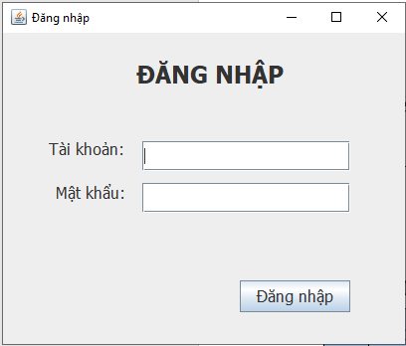

- Mô tả giao diện:
No | Item | Mandatory | Editable | Type | Description
1 | Tài khoản |  | Có | JtextField
2 | Password |  | Có | JtextField
3 | Đăng nhập |  | Không | JButton
4 | Thoát |  | Không | JButton

Đăng nhập
Use Case | Nhân viên đăng nhập.
Description | Tài khoản và mật khẩu phải đúng như trong CSDL.
Users | All users
Pre-condition | None
Post-condition | None
Trigger | Cửa sổ đăng nhập khi bắt đầu chạy chương trình.

Quản lý hóa đơn
Cho phép người dùng:
- Xem danh sách thông tin cơ bản của hóa đơn.
- Tìm hóa đơn.
- Thêm hóa đơn
- Xóa hóa đơn.
- Sửa hóa đơn.
- Thoát.

- Giao diện chính “Quản lý hóa đơn”:
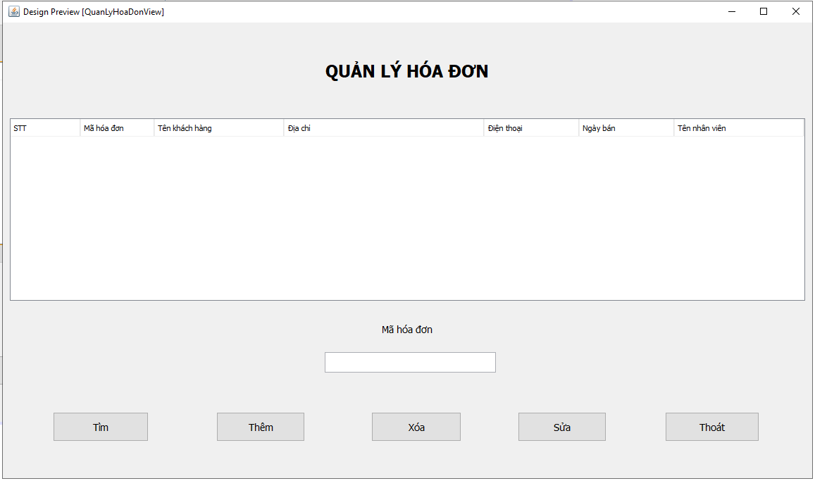

- Mô tả giao diện:
No | Item | Mandatory | Editable | Type | Description
1 | Bảng danh sách hóa đơn |  | Không | JTable | Hiển thị thông tin cơ bản của danh sách hóa đơn
2 | Mã hóa đơn |  | Có | JtextField | Click vào được nhận giá trị khi click vào row JTable hoặc được điền vào
3 | Cập nhập |  | Không | JButton | Click sẽ chuyển qua Jframe cập nhật
4 | Thêm |  | Không | JButton | Click sẽ chuyển qua Jframe thêm
5 | Xóa |  | Không | JButton | Xóa hóa đơn được click
6 | Tìm |  | Không | JButton | Tìm hóa đơn được click
7 | Thoát |  | Không | JButton | Thoát chương trình

Xem danh sách nhân viên
Use Case | Xem danh sách hóa đơn.
Description | Danh sách toàn bộ hóa đơn sẽ được hiển thị trong JTable .
Users | Admin.
Pre-condition | Người dùng login thành công.
Post-condition | None.
Trigger | Tự động. Khi giao diện “Quản lý hóa đơn” bắt đầu được mở.

Thêm hóa đơn
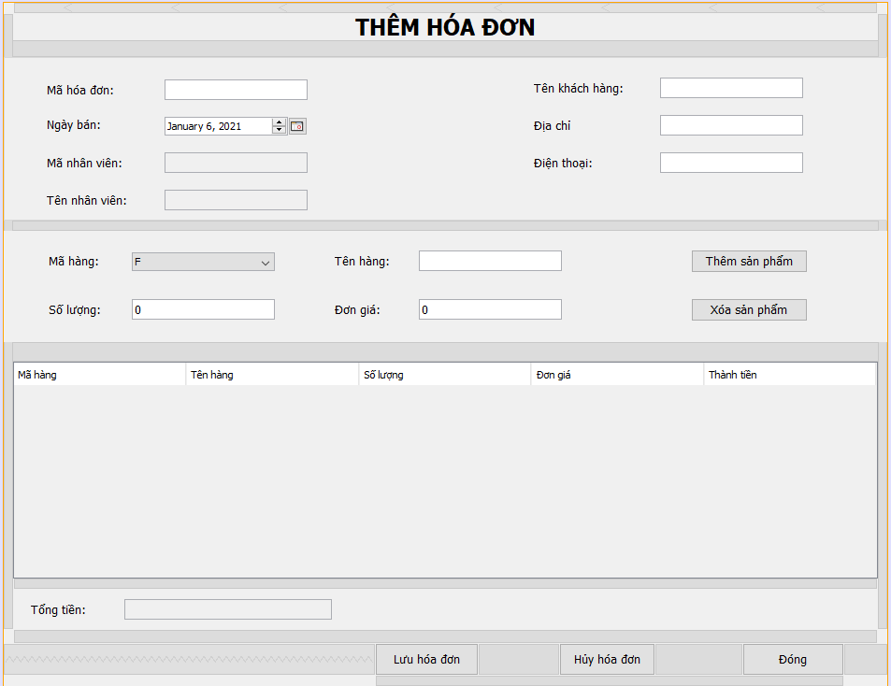
Use Case | Thêm một hóa đơn.
Description | Thêm một hóa đơn vào danh sách các nhân viên. Được thực hiện trên một form khác “Thêm hóa đơn”
Users | Admin.
Pre-condition | Người dùng login thành công.
Post-condition | None.
Trigger | Người sử dụng lựa chọn trên menu.

- Các bước thực hiện:
Steps | Description
S1 | Tại giao diện “Quản lý hóa đơn”, có hiển thị một form nút ấn “Thêm hóa đơn”.
S2 | Người dùng cần click vào “Thêm hóa đơn” để mở form thêm hóa đơn.
S3 | Trên form thêm hóa đơn, nhập đầy đủ thông tin.
S4 | Sau khi nhập dữ liệu, người dùng nhấn “Lưu hóa đơn” để thêm mới một hóa đơn vào danh sách hóa đơn.

Tìm hóa đơn
Use Case | Tìm thông tin một hóa đơn.
Description | Tra cứu thông tin của một hóa đơn dựa theo mã hóa đơn.
Users | Admin.
Pre-condition | Người dùng login thành công.
Post-condition | None.
Trigger | Người sử dụng click vào button tìm.

- Các bước thực hiện:
Steps | Description
S1 | Tại giao diện “Quản lý hóa đơn” có hiển thị một bảng chứa danh sách toàn bộ hóa đơn.
S2 | Bên dưới bảng danh sách hóa đơn, người dùng có thể nhập dữ liệu vào trường mã hóa đơn.
S3 | Sau khi đã nhập dữ liệu xong, người dùng nhấn nút “Tìm”.
S4 | Bảng danh sách hóa đơn bây giờ sẽ hiển thị các đối tượng có thông tin đúng hoặc gần đúng nhất với đối tượng người dùng cần tìm.

Xóa hóa đơn
Use Case | Xóa một hóa đơn.
Description | Xóa một hóa đơn khỏi danh sách nhân viên.
Users | Admin.
Pre-condition | Người dùng login thành công.
Post-condition | None.
Trigger | Người sử dụng lựa chọn trên menu.

- Các bước thực hiện:
Steps | Description
S1 | Tại giao diện “Quản lý hóa đơn” có hiển thị một bảng chứa danh sách toàn bộ hóa đơn.
S2 | Trong danh sách đó, người dùng chọn các hóa đơn muốn xóa.
S3 | Sau đó nhấn nút “Xóa”.
S4 | Sau khi xóa thành công, danh sách hóa đơn sẽ được tự động cập nhập tại bảng dach sách hóa đơn.

Sửa thông tin hóa đơn

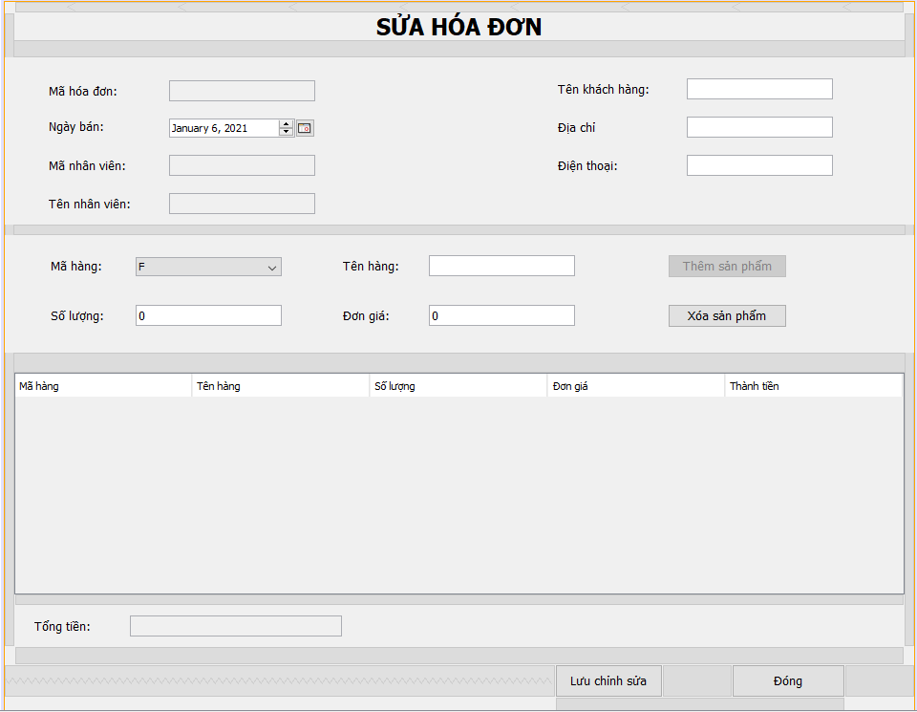
Use Case | Sửa thông tin hóa đơn
Description | Cập nhật lại thông tin hóa đơn.  Mã hóa đơn , mã nhân viên, tên nhân viên không được chỉnh sửa, các thông tin còn lại phải hợp lệ mới cho tiến hành sửa thông tin.
Users | Admin.
Pre-condition | None.
Post-condition | None.
Trigger | Người sử dụng lựa chọn trên menu.

- Các bước thực hiện:
Steps | Description
S1 | Tại giao diện “Quản lý hóa đơn” có hiển thị một bảng chứa danh sách toàn bộ hóa đơn.
S2 | Trong danh sách đó, người dùng chọn một hóa đơn cần sửa thông tin.  Sau khi chọn, thông tin của hóa đơn được hiển thị bên field mã hóa đơn.
S3 | Người dùng cần click vào “Sửa hóa đơn” sẽ mở qua giao diện sửa hóa đơn.
S4 | Sau đó nhập đầy đủ thông tin sau đó ấn lưu sửa hóa đơn

Database

- Nhân viên
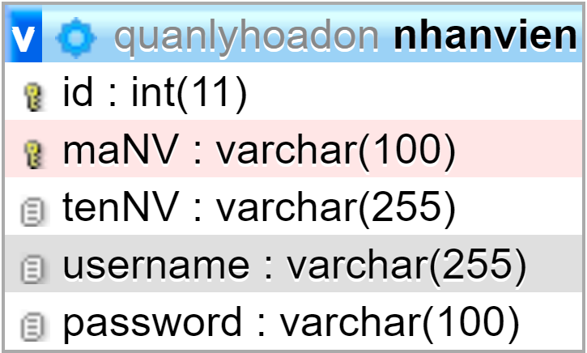

- Sản phẩm

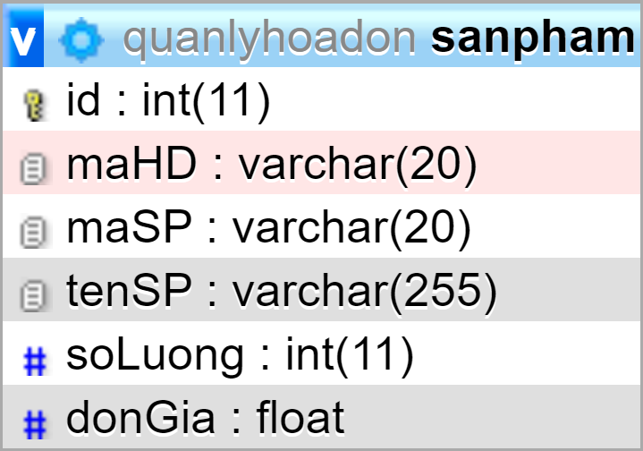

- Hóa đơn
